Утверждаю:
Глава Администрации
пос. Мара-Аягъы
_______________ А.А.Шайлиев
от «__»_____2018г. № ___

ПАСПОРТ
БЛАГОУСТРОЙСТВА ТЕРРИТОРИИ
ПОС. МАРА-АЯГЪЫ

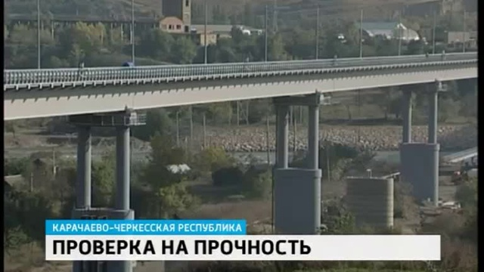

2018
Благоустройство территории - комплекс предусмотренных правилами благоустройства территорий муниципального образования мероприятий по содержанию территории, а также по проектированию и размещению объектов благоустройства, направленных на обеспечение и повышение комфортности условий проживания граждан, поддержание и улучшение санитарного и эстетического состояния территории.
Дворовая территория многоквартирных домов - совокупность территорий, прилегающих к многоквартирным домам, с расположенными на них объектами, предназначенными для обслуживания и эксплуатации таких домов, и элементами благоустройства этих территорий, в том числе парковками (парковочными местами), тротуарами и автомобильными дорогами, образующими проезды к территориям, прилегающим к многоквартирным домам.
Общественная муниципальная территория - территории, которыми беспрепятственно пользуется неограниченный круг лиц на безоплатной основе (в том числе площади, улицы, проезды, набережные, скверы, бульвары, парки).
Минимальный перечень видов работ по благоустройству дворовых и общественных территорий (далее - минимальный перечень):
- Ремонт проездов;
- Обеспечение освещения территорий;
- Установка скамеек;
- Установка урн.
Дополнительный перечень работ по благоустройству дворовых и общественных территорий (далее - дополнительный перечень):
- Оборудование детских и (или) спортивных площадок, площадок для отдыха и досуга, площадок для выгула домашних животных;
- Оборудование автомобильных парковок;
- Ремонт тротуаров и пешеходных дорожек;
- Установка малых архитектурных форм;
- Озеленение территорий;
- Установка ограждений;
- Установка пандусов и иные виды работ, обеспечивающие доступность зданий, сооружений, дворовых и общественных территорий для инвалидов и других маломобильных групп населения.
Заинтересованные лица - собственники помещений в многоквартирных домах, собственники иных зданий и сооружений, расположенных в границах дворовой территории, подлежащей благоустройству.
Трудовое участие заинтересованных лиц - выполнение
Неоплачиваемых работ по благоустройству, не требующих специальной квалификации (субботник, окрашивание элементов благоустройства, высадка растений, создание клумб).
Благоустройство территории администрации поселка Мара-Аягъы – это комплекс предусмотренных правилами благоустройства, мероприятий по содержанию территории, а также по проектированию и размещению объектов благоустройства, направленных на обеспечение и повышение комфортности условий проживания граждан, поддержание и улучшение санитарного и эстетического состояния территории.
Так же важнейшая составная часть потенциала поселка и одна из приоритетных задач администрации пос. Мара-Аягъы являющаяся важнейшей сферой деятельности муниципального хозяйства. Именно в этой сфере создаются условия для здоровой, комфортной, удобной жизни как для отдельного человека по месту проживания, так и для всех жителей поселения.

Территория поселков составляет более 163,7 га, население - 2563 человека, представителей различных национальностей: карачаевцы, русские и т. д.
Сейчас в поселке действуют 2 пилорамы, 6 фермерских хозяйств, 10 торговых точек, строится коптильно-фасовочный цех. Трудоустроено 400 человек.
На территории поселка находятся: терапевтический участок № 8, средняя общеобразовательная школа № 2 на 450 мест детский сад «Ивушка» на 60 мест, культурно-оздоровительный центр, для верующих приобретено здание под межгит.
Для активных занятий спортом при СОШ № 2 открыты секции кёкусинкай, вольной борьбы, футбола.

ПЕРЕЧЕНЬ
общих мероприятий благоустройства территории поселка Мара-Аягъы

№  п/п | Наименование  мероприятий | Ответственный  исполнитель | Примечание
1. | УЛИЧНОЕ ОСВЕЩЕНИЕ
 | Установка уличных светильников по ул. Зеленная, ул. Коммунистическая 7 шт. | Глава Администрации пос. Мара-Аягъы
 | БЛАГОУСТРОЙСТВО ТЕРРИТОРИИ
2. | Скашивание травы на территории пос. Мара-Аягъы по ул. Коммунистическая - 182,2 кв.м | Глава Администрации пос. Мара-Аягъы,  ТСЖ и собственники домовладения | Непосредственное трудовое участие в мероприятиях жильцов поселка.
3. | Уборка территории населенного пункта в рамках месячников и субботников по санитарной очистке территории населенного пункта | Администрации пос. Мара-Аягъы, ТСЖ и собственники жилья  Депутат Думы Карачаевского городского округа | Непосредственное трудовое участие в мероприятиях жильцов поселка.
4. | Установка скамеек возле здания Администрации в количестве 4 шт. | Глава Администрации пос. Мара-Аягъы
5. | Посадка саженцев хвойных деревьев (елки) | Глава Администрации пос. Мара-Аягъы | Непосредственное трудовое участие в мероприятиях жильцов поселка.
6.

Описание основных мероприятий по благоустройству территории поселка Мара-Аягъы.

1. Уличное освещение.

В пос. Мара-Аягъы, планируется установка светильников для уличного освещения в количестве 7 шт.:
-ул. Зеленная 3 шт.
-ул. Коммунистическая 4 шт.
Срок реализации: май - август 2018 года
Ответственный:
- Глава администрации пос. Мара-Аягъы Шайлиев А.А.

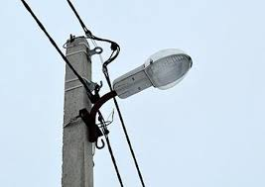

- Скашивание травы.

На территории пос. Мара-Аягъы будет выполнятся плановое скашивание травы по ул. Коммунистическая.
Срок реализации: май – сентябрь 2018 года

Ответственный:
- Глава администрации пос. Мара-Аягъы Шайлиев А.А.

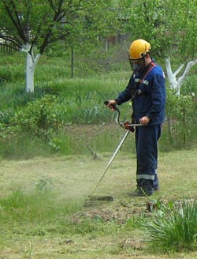

- Уборка территории населенного пункта в рамках месячников и субботников
по санитарной очистке территории населенного пункта.

В целях решения проблемы по улучшению санитарной обстановки в поселках администрацией пос. Мара-Аягъы организуются еженедельное проведение санитарного дня по очистке прилегающих территорий, а так же водоохранных зон реки Кубань, с привлечением жителей поселков для уборки придомовых территорий, а также организаций и предприятий всех форм собственности, расположенных на территории поселения, для уборки общественных территорий и мест массового пребывания людей.

Сроки реализации: апрель - май, сентябрь - октябрь 2018 года.

Ответственный: - Депутат по округу, который должен информировать жителей-владельцев индивидуальных жилых домов об ответственном отношении к проведению субботников на территориях закрепленных за ними:
Депутат Думы Карачаевского городского округа Дотдаев Рашид Дагирович

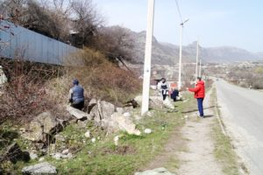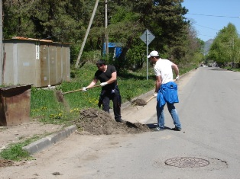
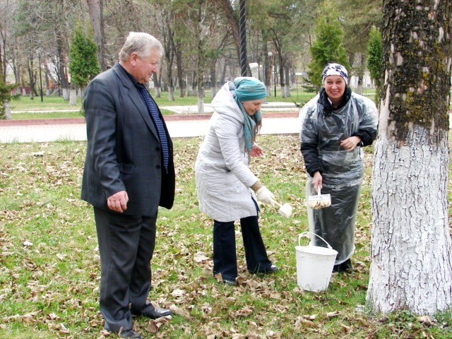
Установка скамеек.

В пос. Мара-Аягъы , планируется установка скамеек возле Администрации посёлка в количестве 4 шт.

Срок реализации: июнь - сентябрь 2018 года
Ответственный:
- Глава администрации пос. Мара-Аягъы Шайлиев А.А.
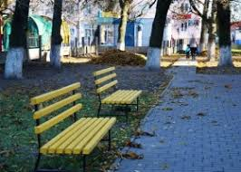

- Посадка деревьев.

В пос. Мара-Аягъы, планируется посадка саженцев хвойных деревьев в количестве 50 шт.
Срок реализации: март – апрель 2018 года
Ответственный:
- Глава администрации пос. Мара-Аягъы Шайлиев А.А.

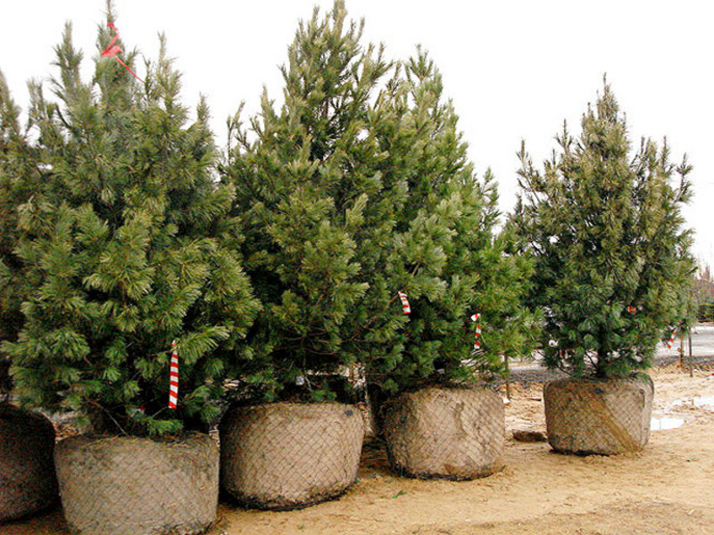

В рамках благоустройства населенного пункта для благоустройства общественной территории пос. Мара-Аягъы рядом с МУК КГО «СОШ №2» необходимо:
-установка декоративного освещения (декоративные светильники с опорами в количестве 10 шт.) вдоль пешеходного тротуара в Мара-Аягъы, установка лавочек и скамеек открытого и закрытого типов в количестве 4 шт., установка урн в количестве 4 шт.

